附件3
交 通 方 式
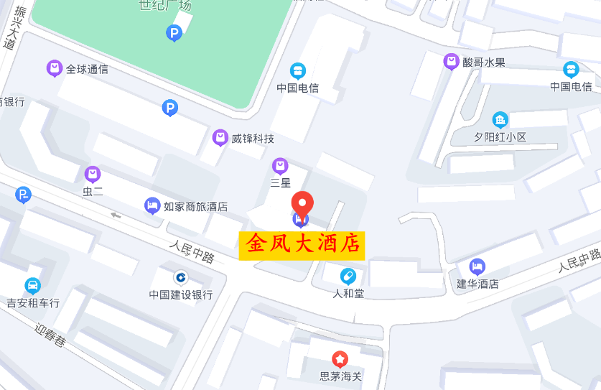
培训地点：云南省普洱市金凤大酒店
地址：云南省普洱市思茅区人民中路8号
1.普洱思茅机场
公交车：交通路站乘坐2路到倒生根公园站下车，步行400米即到酒店。全程用时约35分钟，费用约2元。
出租车：3.5公里，10分钟，费用约11元。
2.普洱火车站
公交车：普洱火车站乘坐K1路到思茅四中站下车，步行1000米即到酒店。全程用时约40分钟，费用约3元。
出租车：5公里，15分钟，费用约15元。

